ПРАКТИЧНА РОБОТА №5

Тема: Flexbox, FlatList та оновлення списку жестом
Мета: Переробити екран подій для екранів різної ширини, вивести дані через FlatList і реалізувати локальне оновлення списку жестом потягування.
ХІД РОБОТИ
- Додано `additionalEvents` із двох навчальних подій із власними `id` у `src/data/events.ts`.
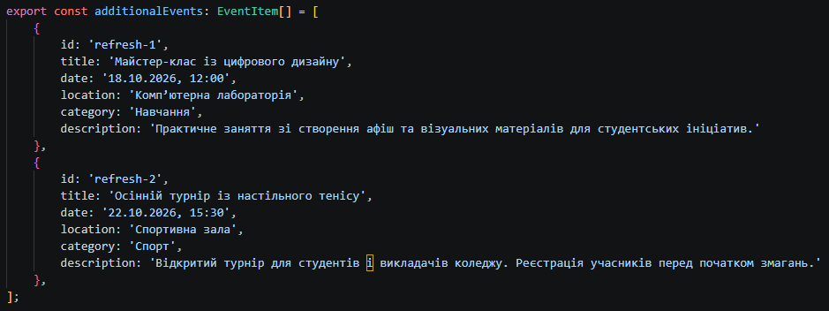
- Список на головному екрані переведено з ScrollView на один FlatList. Банер, заголовок, фільтри, лічильник і форма розташовані в ListHeaderComponent; порожній список показує ListEmptyComponent.
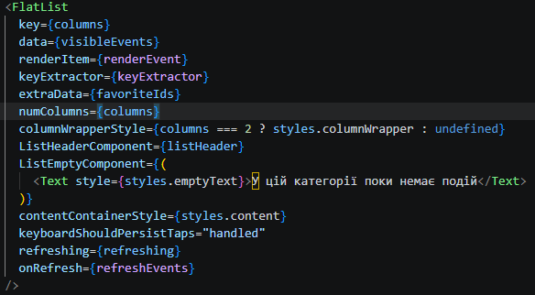
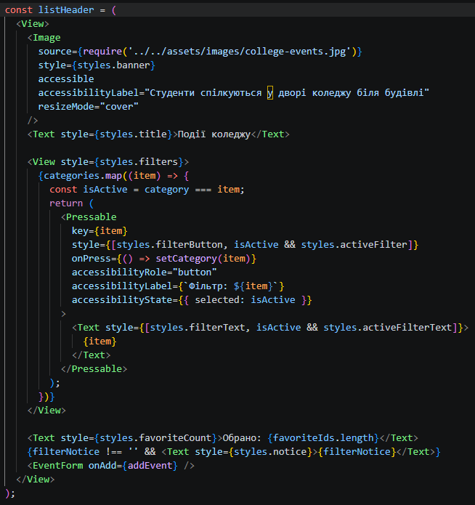
- Для кожного елемента використано стабільний ключ `event.id`, а `favoriteIds` передається в `extraData`, тому позначка картки оновлюється після натискання.
- Ширина визначається через `useWindowDimensions()`: до 700 включно — одна колонка, від 700 — дві. При зміні числа колонок список перемонтовується через `key={columns}`; стан подій і обраного залишається у батьківському екрані.
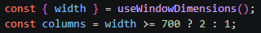
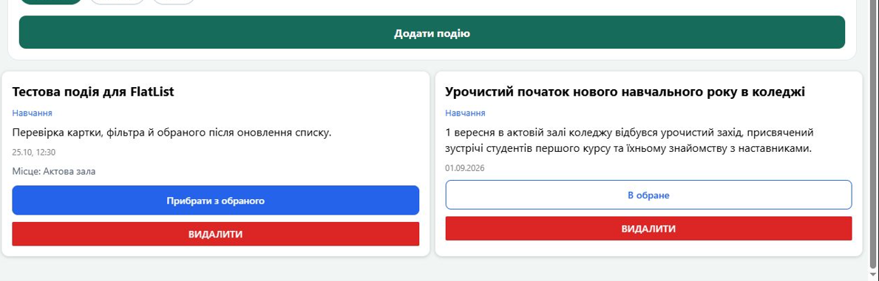
- Картки використовують `flex: 1`, переносять довгі назви й не мають фіксованої висоти. `EventCard` обгорнутий у `memo`; стабільні callback-и дають змогу не перемальовувати незмінені картки.
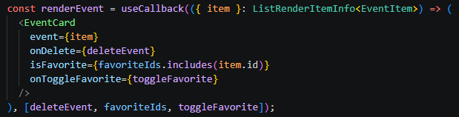
- Pull-to-refresh показує індикатор, блокує паралельні оновлення й додає тільки події з новими `id`. Користувацькі події та `favoriteIds` залишаються в стані.
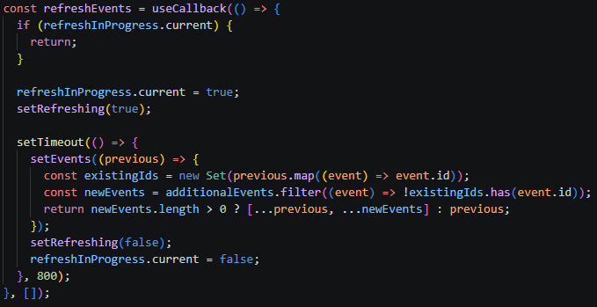

Контрольні питання
- Початкове значення — `column`, тому головна вісь вертикальна.
- `justifyContent` розподіляє елементи вздовж головної осі: у `column` — вертикально, у `row` — горизонтально. Вісь `alignItems` при цьому стає поперечною..
- Ширина вікна напряму описує доступний простір і змінюється після повороту, зміни розміру вікна чи на складаних пристроях. Назва моделі не враховує такі зміни та не завжди точно описує реальну ширину інтерфейсу.
- `ScrollView` монтує всі дочірні елементи одразу. `FlatList` створює рядки у вікні прокручування й підвантажує сусідні рядки в міру руху списком.
- `keyExtractor` дає кожній події постійну унікальну ідентичність для повторного впорядкування та фільтрації. `extraData` змушує `FlatList` переоцінити рядки, якщо змінилася їхня залежність поза `data`, тут — список обраного.
- Рядок поза видимою областю може бути демонтований, і його локальний стан зникне. Стан, який має переживати прокручування, слід зберігати у батьківському екрані або окремому сховищі й передавати картці через props.
- Перед додаванням порівняти `id` нових записів із поточними, наприклад через `Set`, і додати тільки відсутні. Додатково можна не запускати паралельне оновлення, поки попереднє ще триває.

